**GUIA DE AUTOAPRENDIZAJE Nº17 EDUCACIÓN FÍSICA Y SALUD**

**II º MEDIO**

**Nombre_______________________________________ Curso: _______ Fecha: _________**

**OA 1:** Perfeccionar y aplicar con precisión las habilidades motrices específicas de locomoción, manipulación y estabilidad en, al menos una danza(folclórica, popular, entre otras).

**Objetivo de la Guía:** “Practicar la danza folclórica de Tobas y realizar ejercicio físico”.

**Correo electrónico II º Medio:** [efis.segundomedio.smm@gmail.com](mailto:efis.segundomedio.smm@gmail.com)

**Instrucciones:**

1. Esta guía la puedes imprimir o trabajar en el cuaderno.
2. Registra el objetivo de la guía y la fecha de aplicación en tu cuaderno.
3. Resuelve la guía de autoaprendizaje utilizando los contenidos y el material audiovisual que estará disponible en los links.
4. Practica 3 veces a la semana durante 20 minutos la coreografía de Tobas.
5. Realizar 3 veces a la semana la rutina de ejercicio físico.

**Introducción:**

Hoy realizaremos nuestra guía N°17 de autoaprendizaje en la cual practicaras la danza folclórica de Tobas y realizar ejercicio físico.

Link practica de la coreografía: <https://youtu.be/4ZsZ1Z3Ej0Q>

Link explicativo: <https://youtu.be/pnUO5hqMndo>

Link rutina de ejercicio físico cardio: <https://youtu.be/39Sn10y7HMM>

Link rutina de ejercicio físico GAP: <https://youtu.be/CItsyCTMlcY?list=RDCMUCfwP2H1CDJvssk6g2pm8EgA>

**Ejercitación:**

1. ¿Qué es el Ejercicio Físico?

____________________________________________________________________________________________________________________________________________________________________________________________________________________________________________________________

1. ¿Cuáles son los componentes de la Aptitud física que se pueden mantener o mejorar?
2. ____________________________
3. ____________________________
4. ____________________________
5. ____________________________
6. Observa las imágenes:

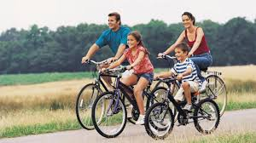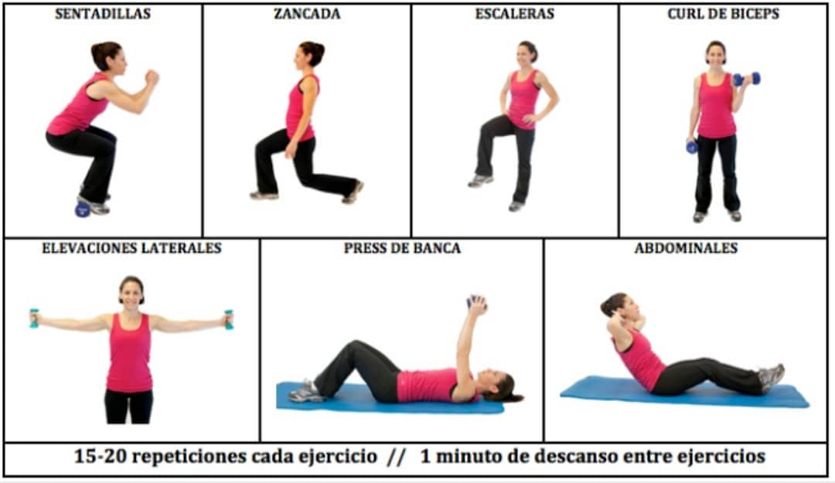

Imagen 1 Imagen 2

¿Cuál de ellas corresponde a Ejercicio Físico?

________________________________________________________________________________________________________________________________________________________________________

1. ¿Qué elementos son clave en nuestra rutina de ejercicio físico y que debemos realizar antes y después junto con la hidratación?
2. ______________________________
3. ______________________________
4. ¿Qué es el Calentamiento?

________________________________________________________________________________________________________________________________________________________________________

1. Escribe 3 actividades que puedes realizar en el calentamiento.
2. _________________________
3. _________________________
4. _________________________
5. Escribe 4 beneficios del calentamiento.
6. ______________________________________
7. ______________________________________
8. ______________________________________
9. ______________________________________
10. ¿Qué es la vuelta a la calma?

________________________________________________________________________________________________________________________________________________________________________

1. Escribe 3 actividades de vuelta a la calma.

a) _________________________

b) _________________________

c) _________________________

1. ¿Qué elemento de la Aptitud física o Condición Física se trabajó en cada uno de los videos propuestos de ejercicio físico?

a) _________________________

b) _________________________

**Síntesis:**

El ejercicio físico es una variedad de actividad física planificada, estructurada, repetitiva y realizada con un objetivo relacionado con la mejora o el mantenimiento de uno o más componentes de la aptitud física (fuerza, velocidad, resistencia y flexibilidad).

Para realizar ejercicio físico debes considerar realizar un calentamiento antes de la rutina de ejercicios y la vuelta a la calma al finalizar para estirar tu musculatura.

Los beneficios del calentamiento son: aumentar la temperatura muscular y corporal, dilatar los vasos sanguíneos, aumentar la temperatura en la sangre, cambios hormonales, preparación mental, aumenta el ritmo cardiaco y previene lesiones.

La rutina de ejercicios establecida debes realizarla considerando tu nivel de aptitud física en ella trabajamos la resistencia (cardio) y fuerza de piernas, glúteos y abdominales (GAP).

Debes practicar la coreografía completa de Tobas considerando en tu practica la expresión corporal que le da tu sello personal al baile.